Měření „vertikálního“ magnetického pole pomocí vnitřního kvadrupólu
Analyzujeme dva výstřely:
- #31692 – pouze toroidální magnetické pole
- #31693 – pouze toroidální elektrické pole (primární vinutí transformátoru)
Časový vývoj integrovaných signálů z cívky, která monitoruje toroidální magnetické pole a vnitřního kvadrupólu pro výboj #31692 jsou vidět na obr. 1.
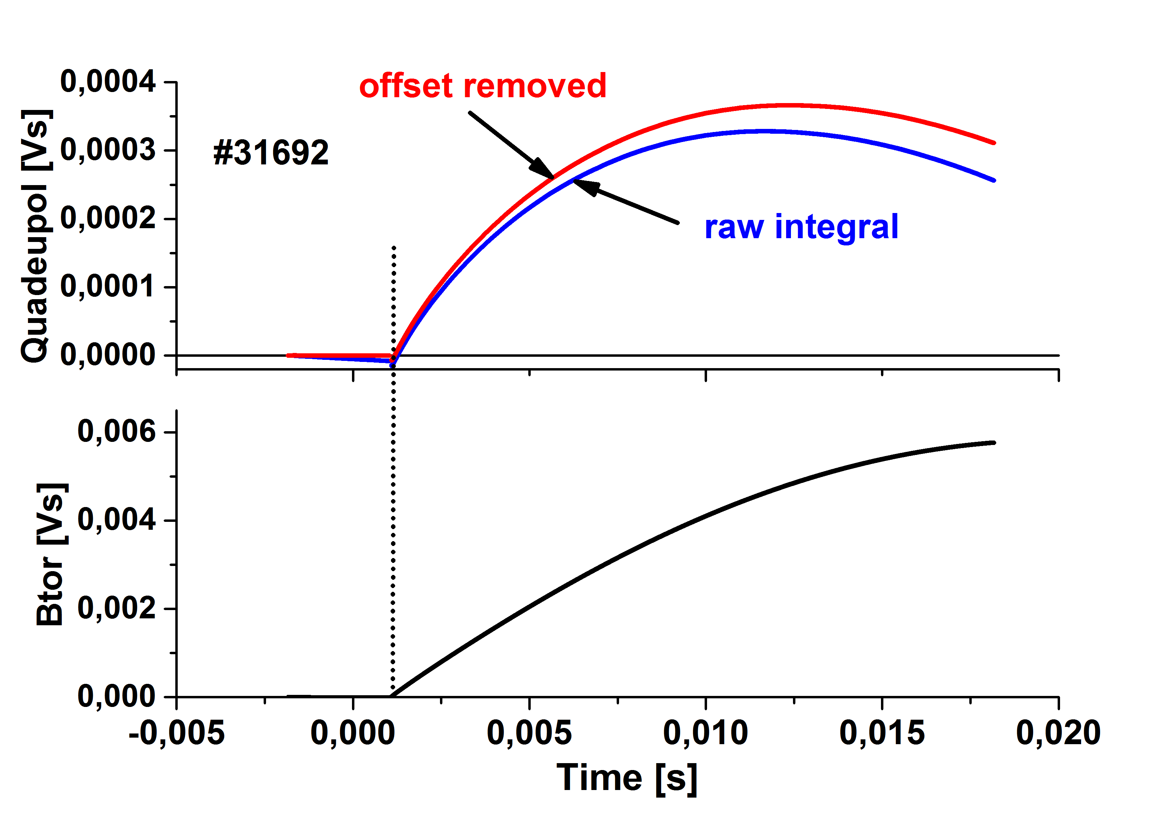
Předpokládali jsme, že průběh signálu z kvadrupólu bude podobný průběhu toroidálního magnetického pole. Je vidět, že to není pravda. Co tedy vlastně kvadrupólem měříme?
Časový vývoj integrovaných signálů z Rogowského cívky, která monitoruje proud komorou tokamaku a vnitřního kvadrupólu pro výboj #31692 jsou vidět na obr. 2.
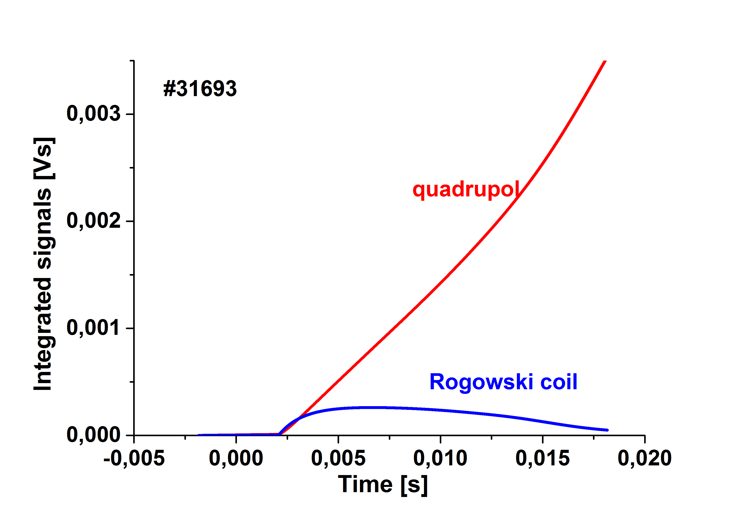
Opět jsme očekávali, že oba průběhy budou podobné, neboť jiný zdroj vertikálního magnetického pole nežli proud komorou lze těžko předpokládat. Rozdíl obou signálů je dramatický! Jediný důvod, který mě napadá je vliv rozptylového magnetického pole železného jádra transformátoru.
Jan Stockel, 31.1.2020

